Конструкт
Группа: вторая младшая
Тема: Русская народная сказка «Три медведя»
Образовательная область: Речевое развитие
Виды деятельности: игровая, двигательная, коммуникативная, познавательная, восприятие художественной литературы.
Формы организации: фронтальная, индивидуальная
Форма НОД: Чтение и пересказ
Цель: воспитание любви и интереса к художественному слову

Планируемый результат:
- Дети проявляют интерес и любовь к чтению художественной литературе;
- Дети пересказывают знакомую сказку «Три медведя»;
- Демонстрируют познавательные процессы: память (запоминание, сохранение, воспроизведение, припоминание), мышление (наглядно-образное);
- Слушают художественное произведение, следят за развитием действия;
- Владеют активной речью, включенной в общение; могут обращаться с вопросами и просьбами, понимают речь взрослого;
- Активно взаимодействуют со сверстниками и взрослыми, наблюдают за их действиями и подражают им;
- Демонстрируют связную, грамматически правильную диалогическую и монологическую речь;
- Обогащают литературный словарь;
- Демонстрируют положительное отношение к произведению.

Методы воспитания: беседа, поощрение, пример.

Методы обучения:
Словесные: беседа, художественное слово, стимулирование занимательным содержанием.
Наглядные: демонстрация, иллюстрация.
Практические: игра.

Учебно- методический комплект:
1. Федеральный государственный образовательный стандарт дошкольного образования;
2. От рождения до школы. Основная общеобразовательная программа дошкольного образования / под ред. Н. Е. Вераксы, Т. С. Комаровой, М. А. Васильевой. - М.: мозаика-синтез, 2019 г.
3. «Три медведя» Л. Толстой. - издательство: Яблоко; г. Тверь; 2017 г.

Задачи совместной деятельности | Задачи с учетом особенностей воспитанников группы
Воспитательные задачи:  -Воспитывать желание и умение слушать художественные произведения, следить за развитием действия;  -Воспитывать доброжелательное отношение друг к другу, желание помочь окружающим.  Развивающие задачи:  - Развивать интерес к чтению художественной литературы.  -Развивать у детей память( запоминание, сохранение, воспроизведения, припоминание), мышление ( наглядно- образное).  -Развивать связную, грамматическую, правильную, диалогическую и монологическую речь.  -Развить элементы связной речи (договаривание, составление предложений, пересказ текста).  Обучающие задачи:  -Учить детей пересказывать сказку «Три медведя», используя  мнемотаблицу. | Сережа М.: учить отвечать полным предложением.  Аня Б.: закрепить правильное, отчетливое произношение слов.  Варвара: учить четко проговаривать слова.

Принципы дошкольного образования (ФГОС):
- полноценное проживание ребенком всех этапов детства, обогащение детского развития;
- содействие и сотрудничество детей и взрослых, признание ребенка полноценным участником (субъектом) образовательных отношений;
- поддержка инициативы детей в различных видах деятельности;
- формирование познавательных интересов и познавательных действий ребенка в различных видах деятельности;
- возрастная адекватность дошкольного образования (соответствие условий, требований, методов возрасту и особенностям развития);
Принципы воспитания:
- формирование личностного стиля взаимоотношений со сверстниками и педагогом;
- воспитание через взаимодействие;
- создание положительного эмоционального фона и атмосферы эмоционального подъёма
Принципы обучения:
- принцип доступности;
- принцип систематичности и последовательности;
- принцип наглядности.

Принципы речевого развития:
- принцип взаимосвязи умственного и речевого развития;
- принцип развития языкового чутья;
- принцип формирования элементарного осознания явлений языка;
- принцип взаимосвязи работы над различными сторонами речи;
- принцип обогащения мотивации речевой деятельности;
- принцип обеспечения активной языковой практики.
Средства воспитания и обучения: наглядные (иллюстрации), картинки для пересказа сказки «Три медведя»

Последовательность  деятельности | Методы | Деятельность педагога | Деятельность детей | Планируемый результат
Организационно- мотивационный этап.  Задача:  - Смотивировать детей на предстоящую деятельность.  - Воспитывать желание и умение слушать художественные произведения, следить за развитием действия.  Чтение сказки «Три медведя». | Беседа  Демонстрация  Стимулирование занимательным содержанием  Художественное слово. | Я знаю, что вы любите сказки.  - Какие сказки ваши самые любимые?  Отгадайте загадку и назовите сказку.  Возле леса, на опушке,  Трое их живет в избушке.  Там три стула и три кружки,  Три кроватки, три подушки.  Угадайте без подсказки,  Кто герои этой сказки?  (Медведи)  - Что это за сказка? (ответ словосочетанием)  Как зовут ее героев? (ответ словосочетанием)  Педагог читает сказку первый раз без установки на пересказ  - Я вам ее прочитаю, а вы внимательно слушайте. | Дети взаимодействуют с педагогом  Слушают сказку «Три медведя», следят за развитием действия.  Отвечают на вопросы | Дети заинтересовались предстоящей деятельностью.  Дети демонстрируют желание слушать художественное произведение, следят за развитием действий.
Беседа по содержанию сказки.  Задача:  - Развивать у детей память (запоминание, сохранение, воспроизведения, припоминание), мышление ( наглядно- образное).  -Развивать связную, грамматическую, правильную, диалогическую и монологическую речь. | Беседа, поощрение | Педагог задает вопросы по содержанию сказки.  - Ребята вам нравится сказка «Три медведя»?  - А что случилось с Машей?  - В чей домик она попала?  - Как зовут папу медведя?  - А как зовут маму медведя?  - Сколько было чашек на столе?  - Сколько стульев было?  - Чья похлебка понравилась Маше?  - На чьей кровати Маша уснула? | Беседуют с педагогом по содержанию сказки, отвечают на вопросы. | Демонстрируют познавательные процессы: память (запоминание, сохранение, воспроизведение, припоминание), мышление (наглядно-образное).
Повторное чтение сказки.  Задача:  Развивать интерес к чтению художественной литературы. | Чтение.  Беседа.  Поощрение. | Педагог повторно читает сказку с установкой на пересказ.  - Сейчас я вам прочитаю сказку еще раз,  а вы внимательно слушайте.  - А сейчас давайте немножко отдохнем.  Мишка лапки подними,  Мишка лапки отпусти,  Мишка, Мишка покружись,  А потом земли коснись.  И животик свой потри- раз, два, три.  Молодцы! | Дети слушают внимательно сказку и запоминают.  Двигательная активность детей: повторяют каждое движение за воспитателем. | Проявляют интерес и любовь к чтению художественной литературы.  Распределение внимания, эмоциональная разрядка.
Пересказ сказки «Три медведя»  Задача:  -Развивать элементы связной речи (договаривание, составление предложений, пересказ текста). | Рассказ, беседа демонстрация  поощрение | Педагог предлагает обратить внимание на картинки для пересказа.  - Сегодня мы попробуем пересказать сказку с помощью этих картинок, чтобы вы ничего не забыли.  1. Про кого рассказывается в этой сказке?  2., 3 Что случилось с Машей?  4.,5,6 Что девочка увидела в лесной избушке?  7. Кто жил в этой избушке?  Что сказали медведи о своих стульях и мисках?  8. Как медведи нашли Машу?  9. ?  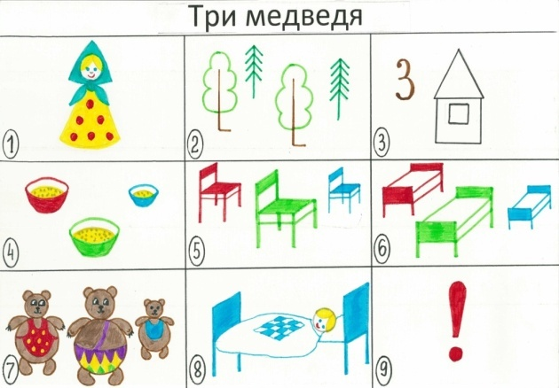 | Выражают собственные суждения, проявляют самостоятельность в анализе, обобщают, делают выбор. | Демонстрируют связную, грамматически правильную диалогическую и монологическую речь.  Обогащают литературный словарь.  Пересказывают сказку, используя картинки.
Подведение итогов | Беседа, поощрение | - Молодцы, ребята!  - Ребята вам понравилась сказка?  - Как она называется? | Дети делятся впечатлениями о процессе и результатах совместной деятельности | Умеют выражать свое мнение. Выстраивают полный ответ, предложение
Открытость  ориентация на самостоятельную деятельность детей в режимных моментах и семье. | Беседа, создание ситуации успеха. | - Ребята, а кому вы расскажите эту сказку?  - Ребята сегодня вечером, мы с вами посмотрим мультфильм «Три медведя». | Дети вступают в диалог | Закрепление знаний детей о пройденном материале.

